附件2：

泰丽国际酒店乘车路线图

一、昆明机场到酒店



二、昆明火车站到酒店

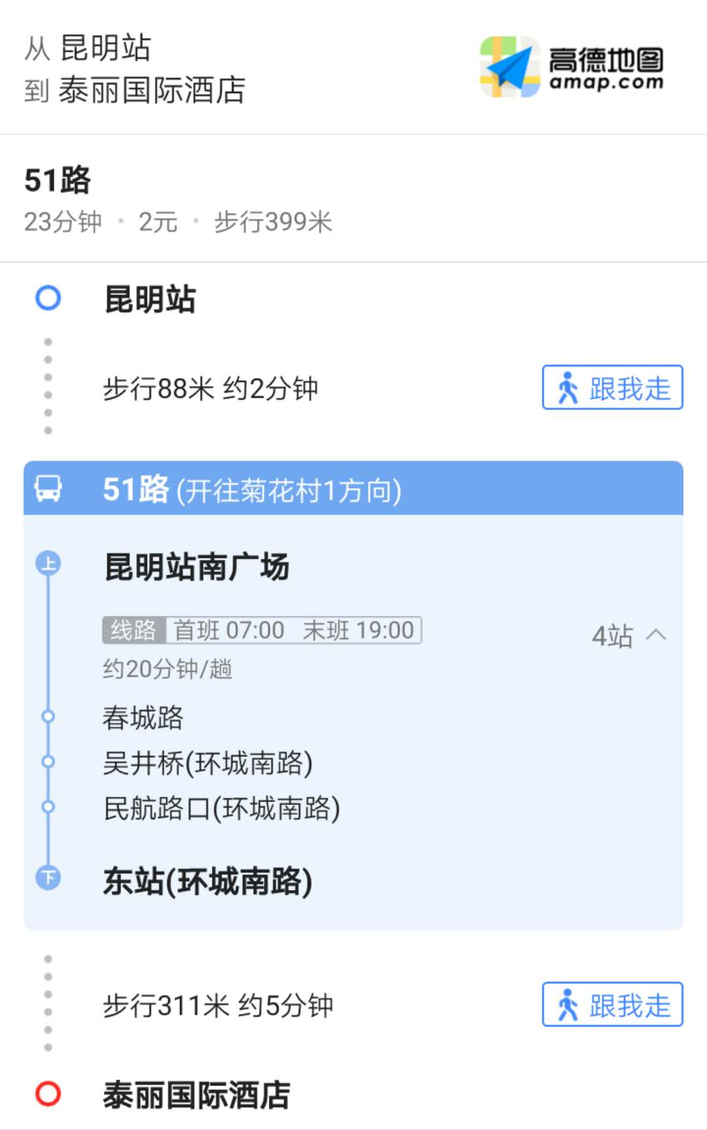

三、昆明火车南站到酒店

昆明南站乘1号线支线，到春融街站后站内换乘1号线，到春耀路B2口出，步行144米乘213路公交车子君村（彩云北路）上车，到东站（拓东路）下车，步行391米到达泰丽国际酒店。